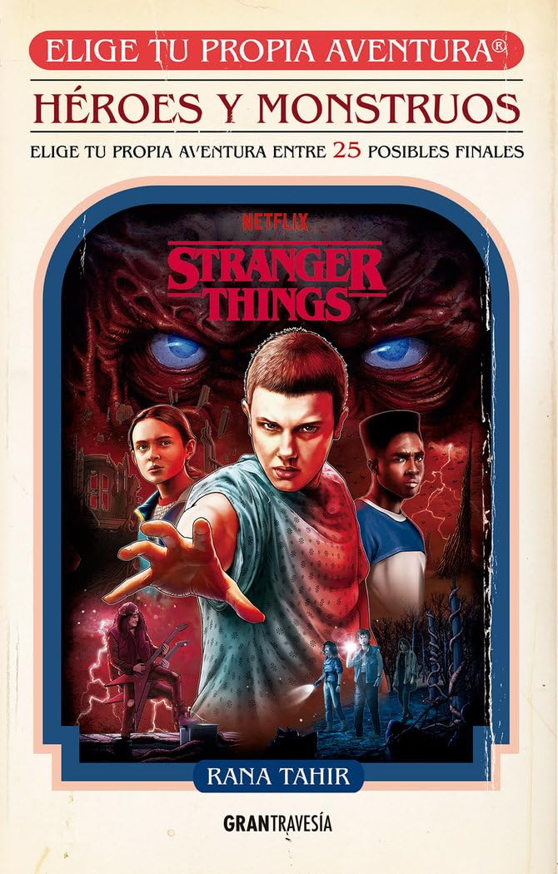
Heroes y Monstruos, ed. Gran travesía.
Es el regalo ideal para el fan de la serie que ya leyó todo y que se emocionó y ahora añora a la serie. No es una novela común; es un libro-juego donde el lector toma las decisiones de Dustin, Once y Max. Si elegís mal, el personaje muere o queda atrapado en el Upside Down. Tiene 25 finales distintos, lo que garantiza que no lo dejen abandonado en la mesa de luz tras la primera lectura".
Puntos de Venta Clave:
- Valor: A diferencia de otras novedades, este libro ofrece múltiples lecturas por el precio de una. Los 25 finales posibles invitan a explorar cada ramificación.
- Formato Gamificado: En un mercado donde el libro compite con las pantallas, este título utiliza una estructura de "juego de rol" (RPG) que resuena con los intereses actuales de los jóvenes.
- Fidelidad al Canon: No es un producto genérico; la autora Rana Tahir respeta la psicología de los personajes de Netflix, logrando una inmersión total en la atmósfera de Hawkins de los años 80.
- Efecto "Regalo Seguro": Por su encuadernación atractiva y la potencia de la marca, es un objeto de deseo que se vende solo en secciones de literatura juvenil o cultura pop.

Es apto para todas las edades de lectura. Es un libro dinámico: se puede leer en sesiones cortas, lo que lo hace perfecto para llevar en el transporte público o para leer antes de dormir".
A continuación otros títulos de la colección que les van a interesar tener en su stock:
